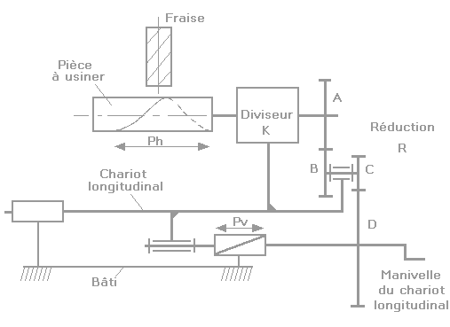
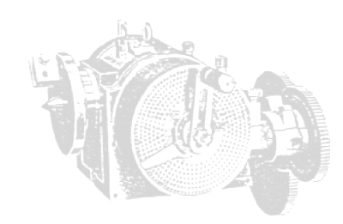
DUT Génie Mécanique et Productique

Semestre 2

Mécanique des solides

Chapitre 1

Modélisation et paramétrage des mécanismes

MODELISATION ET PARAMETRAGE
DES MECANISMES
Un mécanisme est un ensemble de pièces mécaniques reliées entre elles par des liaisons, en vue de réaliser une fonction. Afin d’étudier les mouvements et les efforts dans un mécanisme, il faut modéliser ses pièces et ses liaisons (souci de simplification du réel). Le but de ce chapitre est d’établir le schéma cinématique minimal d’un mécanisme puis d’effectuer un paramétrage de position des différentes pièces en vue d’une étude cinématique de ce mécanisme.

Modélisation des pièces mécaniques
En première approximation, les pièces mécaniques d’un mécanisme sont modélisées par des solides indéformables. Cette modélisation exclut donc les fluides, les pièces subissant de grandes déformations (ressorts, courroies,...).
Une pièce mécanique (S) peut être considérée comme un solide indéformable si quels que soient les points A et B de (S) la distance AB reste constante au cours du temps t.

Liaisons normalisées

Repère local associé à une liaison
Les liaisons les plus courantes rencontrées en construction mécanique sont normalisées par l’AFNOR (norme NF E 04-015). Pour décrire, à un instant donné, les translations et les rotations autorisées par une liaison, on place judicieusement sur cette liaison un repère , de façon à décomposer le mouvement relatif entre les deux solides en six mouvements élémentaires :
u 3 translations suivant , ,
u 3 rotations autour des axes , ,

Degrés de liberté d’une liaison
Le nombre de degrés de liberté d’une liaison entre deux solides est le nombre de mouvements élémentaires indépendants que la liaison autorise (nombre de rotations et de translations suivant les axes du repère local).

Tableau des liaisons normalisées
L’axe est l’axe privilégié de la liaison. a même direction que l’axe de symétrie ou que la normale au plan tangent commun aux deux solides. Si une seconde direction privilégiée existe, orthogonale à , elle est repérée par .

Degrés de liberté | Nom | Schématisation |  | Torseur cinématique | Torseur d'inter-efforts
Degrés de liberté | Nom | Spatiale | Plane | Torseur cinématique | Torseur d'inter-efforts
0 | Encastrement
1 | Pivot  de centre O  et d'axe
1 | Glissière  de centre O  et d'axe
1 | Hélicoïdale  de centre 0,  d'axe  de pas p
2 | Pivot glissant  de centre O  et d'axe
2 | Rotule à doigt de centre O et d'axe | 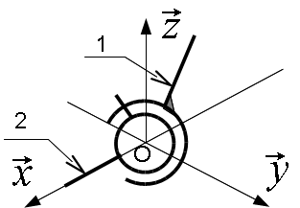 | 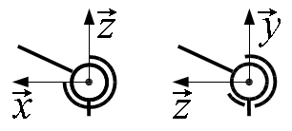
3 | Rotule  de centre O
3 | Appui plan de centre O et de normale
4 | Linéaire Annulaire  de centre 0  et d'axe
Degrés de liberté | Nom | Schématisation |  | Torseur cinématique | Torseur d'inter-efforts
Degrés de liberté | Nom | Spatiale | Plane | Torseur cinématique | Torseur d'inter-efforts
4 | Linéaire rectiligne  de centre O,  de normale de direction secondaire
5 | Ponctuelle  de centre O  de normale
6 | Liaison « spatiale » ou liaison « libre » | Absence de liaison

Paramétrage des liaisons
Pour paramétrer, à chaque instant, la position relative de deux solides liés par une liaison, il faut commencer par lier un repère à chaque solide, en plaçant les axes de ces repères sur les éléments caractéristiques de la liaison : axe de symétrie, normale à un plan tangent commun, ... Le paramétrage de la position relative des deux repères s’effectue alors en introduisant des paramètres de position (angles ou distances) en nombre égal à celui des degrés de liberté de la liaison. Un exemple sera traité ultérieurement sur le support pour perceuse.

Graphe minimal des liaisons

Classe d’équivalence cinématique
L’ensemble des solides d’un mécanisme sans mouvement relatif constitue une classe d’équivalence cinématique. Une classe d’équivalence pourra donc être représentée par un seul solide équivalent. Le premier travail consiste à repérer les pièces liées entre elles (liaisons encastrement). Il est vivement conseillé de colorier sur le dessin d’ensemble du mécanisme les classes d’équivalence cinématique en affectant une couleur à chaque classe. De façon générale, il est préférable de rester à un niveau global de modélisation en évitant de trop entrer dans les détails, pour construire le modèle le plus simple adapté au problème que l’on veut traiter. Ainsi, il sera inutile de connaître la réalisation des liaisons encastrement d’un mécanisme. De même, les dispositifs de réglage (secondaires vis-à-vis de la fonction première du mécanisme) pourront être considérés comme fixes.
Exemple du support pour perceuse (voir dessin d’ensemble ci après) :
Le ressort 5 est exclu de la modélisation puisque ce n’est pas une pièce mécanique indéformable. La partie fixe de ce mécanisme est la colonne verticale 8. Lorsque l’on serre l’écrou 9 sur la vis 14 immobilisée en rotation, le support 2 se resserre sur la colonne 8 créant ainsi une liaison encastrement. Au support 2 sont vissées les vis à téton 18 munies de leur contre-écrou 17 emprisonnant les pièces de frottement (hachures indiquant un alliage de bronze) 19. Ces dernières, de forme cylindrique, peuvent tourner et se déplacer dans leur logement. Toutefois, pour simplifier la modélisation, nous considérerons qu’elles appartiennent à la même classe d’équivalence que la pièce 2 car ces deux mobilités (appelées mobilités internes) n’interviennent pas lors de la descente de la perceuse. D’où la première classe d’équivalence O : O = {2,8,9,14,17,18,19}.
Par un raisonnement identique, on arrive aux trois autres classes d’équivalence I, II et III. Le tableau ci-dessous résume la composition des quatre classes d’équivalence dégagées :
Repère de la classe d'équivalence | Composition
0 | 12,8,9,14,17,18,19
I | 1,6,7,13,15,16, 20, 21, 22, 23, 24
II | 4, 25
III | 3,10,11,12

Remarques :
u Le dispositif de réglage de butée {6,7,20} ainsi que le dispositif de réglage de hauteur de pièce {9,14} sont considérés comme fixes par rapport respectivement aux pièces 1 et 8, la fonction principale du mécanisme étant la descente verticale de la perceuse afin de réaliser un perçage.
u La classe d’équivalence O est souvent utilisée pour le solide qui reste fixe par rapport à l’observateur.

Graphe des liaisons
Le graphe des liaisons d’un mécanisme est une représentation qui sert à décrire les liaisons entre classes d’équivalence d’un mécanisme. Dans ce graphe, les classes d’équivalence sont schématisées par des cercles et les liaisons par des arcs de courbes joignant ces cercles. La modélisation des liaisons reliant les différentes classes d’équivalence est basée sur l’analyse des surfaces de contact. Il est également possible de déterminer la nature des liaisons à partir de l’étude des mouvements relatifs possibles entre solides, à condition de les isoler du reste du mécanisme.
Exemple du support pour perceuse :
L1 : liaison pivot glissant d’axe
L2 : liaison appui plan de normale
L2’ : liaison appui plan de normale
L3 : liaison pivot glissant d’axe
L4 : liaison pivot d'axe
L5 : liaison pivot d'axe
L6 : liaison pivot d'axe

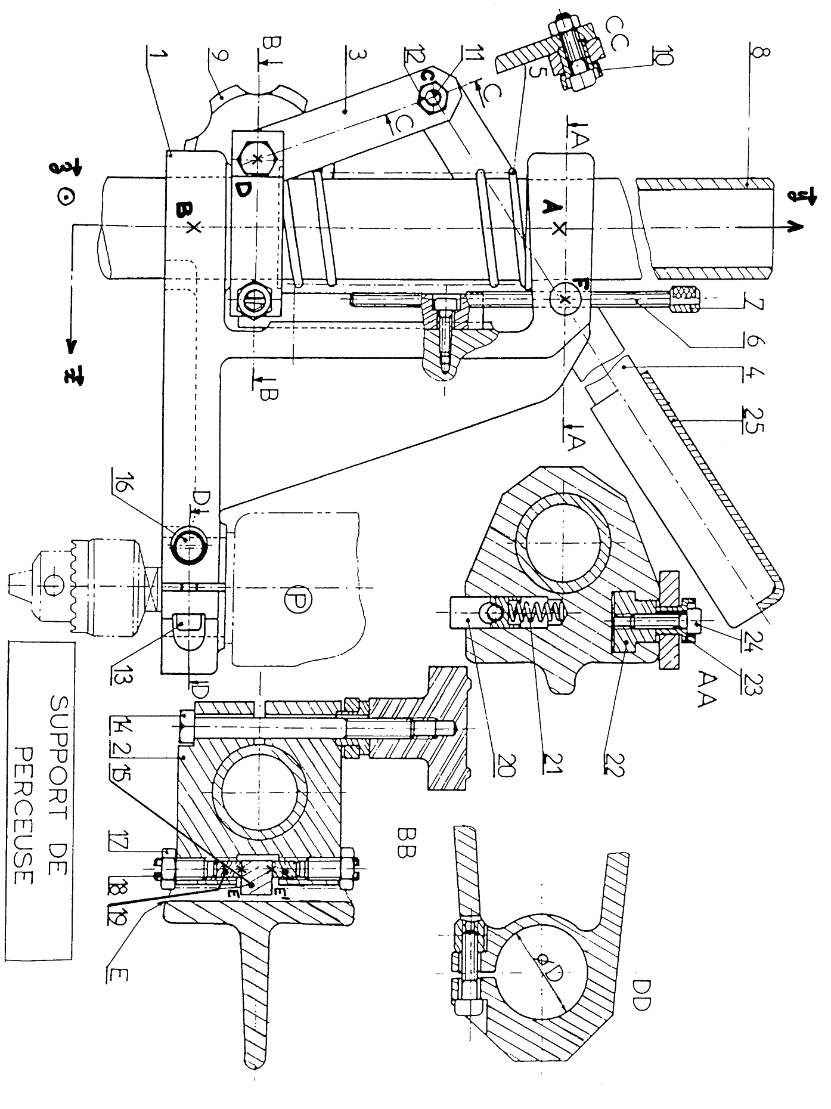Support pour perceuse
Remarques :
u Les deux liaisons appui plan montées en opposition assurent un contact bilatéral qui empêche toute rotation du support lors du perçage.
u Le choix de la modélisation de la liaison réelle en A entre le support 1 et la colonne 8 par une liaison pivot glissant dépend de son jeu de fonctionnement et des proportions de la liaison. Une liaison de faible hauteur par rapport à son diamètre serait modélisée par une liaison linéaire annulaire de centre A et de direction , car une rotation est possible autour des axes et . De même, les liaisons pivot L4, L5 et L6 auraient pu être modélisées par des liaisons rotule...

Liaisons équivalentes
La liaison équivalente à l’ensemble des liaisons situées en parallèle ou en série entre deux solides est la liaison théorique Le qui autorise le même mouvement relatif entre les deux solides. Pour la liaison en parallèle, la liaison équivalente doit être compatible avec toutes les liaisons en parallèle. Pour la liaison en série, la liaison équivalente permet le mouvement de chacune des liaisons.

Liaisons en parallèle
n liaisons L1, L2, ..., Ln sont disposées en parallèle entre deux solides 1 et 2 si chaque liaison relie directement les deux solides. C’est le cas pour les liaisons L1, L2 , L2’ et L3 entre les classes d’équivalence O et I du support pour perceuse.

Torseur cinématique équivalent à n liaisons en parallèles
Si un mouvement élémentaire est empêché par une liaison, il est aussi impossible sur les autres liaisons et par suite sur la liaison équivalente.

Exemple du support de perceuse

En considérant les liaisons que nous avons trouvé au 3.2 :

Les sommes de torseur sont toutes égales, nous obtenons :

La seule mobilité qui reste est alors la vitesse suivant y. La liaison est équivalente à une liaison glissière d'axe y.
L'hyperstatisme de la liaison est élevé. (Chaque fois qu'un degré de liberté est imposé deux fois nous avons, dans les équations ci contre, 0 = 0.

Liaisons en série
n liaisons L1, L2, ..., Ln sont disposées en série, ou réalisent une chaîne ouverte entre deux solides 1 et n si elles sont disposées l’une à la suite de l’autre par l’intermédiaire de (n-1) solides. C’est le cas pour les liaisons L4, L5 et L6 entre les classes d’équivalence I et O du support pour perceuse.

Torseur cinématique équivalent à n liaisons en série

Exemple d'application
Soit l'appui rotulé représenté ci contre. La liaison entre S₀ et S₁ est un appui plan, la liaison entre S₁ et S₂ une liaison rotule.
y
z
l₁
l₂
S₁
S₀
O
S₂
h
A

La liaison équivalente est une liaison ponctuelle. Le système dispose aussi d'une mobilité interne (rotation de la rotule sur elle même)

Exemple du support de perceuse
Dans le support pour perceuse, les deux liaisons pivot glissant L1, L3 et les liaisons appui plan L2 et L2’ installées en parallèle entre les classes d’équivalence O et I sont équivalentes à une liaison glissière d’axe parce que, globalement, le seul mouvement possible entre les classes d’équivalence O et I est le mouvement de translation suivant l’axe .

Réduction du graphe des liaisons
En remplaçant dans le graphe des liaisons d’un mécanisme les liaisons en parallèle et les liaisons en série par leur liaisons équivalentes, et ceci plusieurs fois de suite de façon à ne conserver que les pièces et les fonctions principales du mécanisme, on obtient le graphe minimal des liaisons.

Exemple du support pour perceuse : en regroupant les liaisons L1, L2, L2’ et L3 entre les classes d’équivalence O et I, on obtient le graphe minimal des liaisons du support pour perceuse :

L123 : liaison glissière d'axe
L4 : liaison pivot d'axe
L5 : liaison pivot d'axe
L6 : liaison pivot d'axe

Schéma cinématique minimal
Le schéma cinématique minimal d’un mécanisme est une représentation géométrique plane ou spatiale du graphe minimal des liaisons. Pour construire ce schéma, on dessine les symboles normalisés des liaisons en respectant les caractéristiques géométriques relatives des différentes liaisons (parallélisme, orthogonalité, coaxialité, ...). Par contre, les dimensions ne sont pas prises en compte. Les solides sont représentés par des traits continus qui relient les symboles normalisés des liaisons. Pour plus de clarté, on pourra utiliser des couleurs qui correspondent à celles du dessin d’ensemble du mécanisme.
Le schéma cinématique minimal crée une seule liaison entre deux solides, liaison correspondant à l'ensemble des liaisons en parallèles entre les deux solides.
Exemple du support pour perceuse :
Schéma cinématique plan | Schéma cinématique spatial
Remarque :
Les ressorts, bien qu’exclus de la modélisation, peuvent être ajoutés dans le schéma cinématique si leur représentation facilite la compréhension du mécanisme.

Loi entrée-sortie d’un mécanisme

Chaîne fermée de solides
Une chaîne fermée de solides, ou boucle, est une chaîne ouverte dont les deux solides extrêmes sont reliés par une liaison. Par exemple, le graphe minimal des liaisons entre les classes d’équivalence du support à colonne pour perceuse est celui d’une chaîne fermée de solides.

Loi d’entrée-sortie
La loi entrée-sortie d’un mécanisme est la relation entre les paramètres de position de la pièce d’entrée et les paramètres de position de la pièce de sortie du mécanisme. Cette loi peut être obtenue en exprimant la fermeture géométrique de chacune des chaînes fermées de solides du mécanisme.
Exemple du support pour perceuse :
Paramétrons le schéma cinématique plan du support pour perceuse en affectant à chaque classe d’équivalence un repère, en commençant par le repère de référence et en utilisant les repères locaux des liaisons. Sur le schéma ci-dessous, seuls les axes nécessaires à la détermination de la loi entrée-sortie ont été représentés.
Soient :
u R0 le repère lié au bâti O ;
u R1 le repère lié au support I ;
u R2 le repère lié à la barre II tel que
u R3 le repère lié à la biellette III tel que

Les paramètres de position introduits sont les suivants :

La loi entrée-sortie du mécanisme est la relation entre les paramètres de position y et θ2, c’est à dire entre la translation verticale de la perceuse et l’inclinaison de la barre 4.
La fermeture de la chaîne géométrique s’obtient en écrivant la relation vectorielle :

(On passe par les centres de liaisons définis par le paramétrage)
D’où les deux relations en projection sur les axes et :

On en tire la loi entrée-sortie du mécanisme :

condition :



